**ĐẠI HỌC CẦN THƠ**

**TRƯỜNG CÔNG NGHỆ THÔNG TIN & TRUYỀN THÔNG**



**BÀI BÁO CÁO DỰ ÁN CUỐI KỲ**

**PHÁT TRIỂN ỨNG DỤNG WEB**

**(CT499)**

**Sinh viên: Nguyễn Thanh Nhường**

**Mã số sinh viên: B2014682**

**Học phần: CT44902**

**Giảng viên: Nguyễn Minh Trung**

**Cần thơ, 04/2024**

**Mục lục:**

1. Tổng quan: 3

1.1 Miêu tả tổng quan dự án: 3

1.2 Sơ đồ cơ sở dữ liệu: 3

1.3 Link github: 3

https://github.com/yield02/quanlymuonsachct449 3

2 Chi tiết các chức năng / giao diện. 4

2.1 Người dùng 4

2.1.1 Chức năng và giao diện trang đăng nhập 4

2.1.2 Chức năng và giao diện trang đăng ký 5

2.1.3 Chức năng và giao diện trang chủ 6

2.1.4 Chức năng và giao diện trang chi tiết sách. 7

2.1.5 Chức năng và giao diện trang lịch sử mượn sách. 9

2.2 Người quản lý 9

2.2.1 Chức năng và giao diện trang đăng nhập. 9

2.2.2 Chức năng và giao diện trang quản lý mượn sách 10

2.2.3 Chức năng và giao diện trang quản lý sách 10

2.2.4 Chức năng và giao diện trang thêm sách 11

2.2.5 Chức năng và giao diện trang chỉnh sửa sách 12

2.2.6 Chức năng và giao diện trang quản lý Nhà xuất bản. 12

2.2.7 Chức năng và giao diện trang thêm nhà xuất bản 13

2.2.8 Chức năng và giao diện trang chỉnh sửa nhà xuất bản. 13

# Tổng quan:

## Miêu tả tổng quan dự án:

Dự án xây dựng ứng dụng web mượn sách dựa trên Vuejs. Cho phép người dùng mượn sách, tìm kiếm sách và xem được trạng thái các sách đã mượn. Bên cạnh đó người quản lý thông qua các chức năng như thêm, sửa xóa, tìm kiếm và sử lý cho phép người dùng mượn sách.

## Sơ đồ cơ sở dữ liệu:

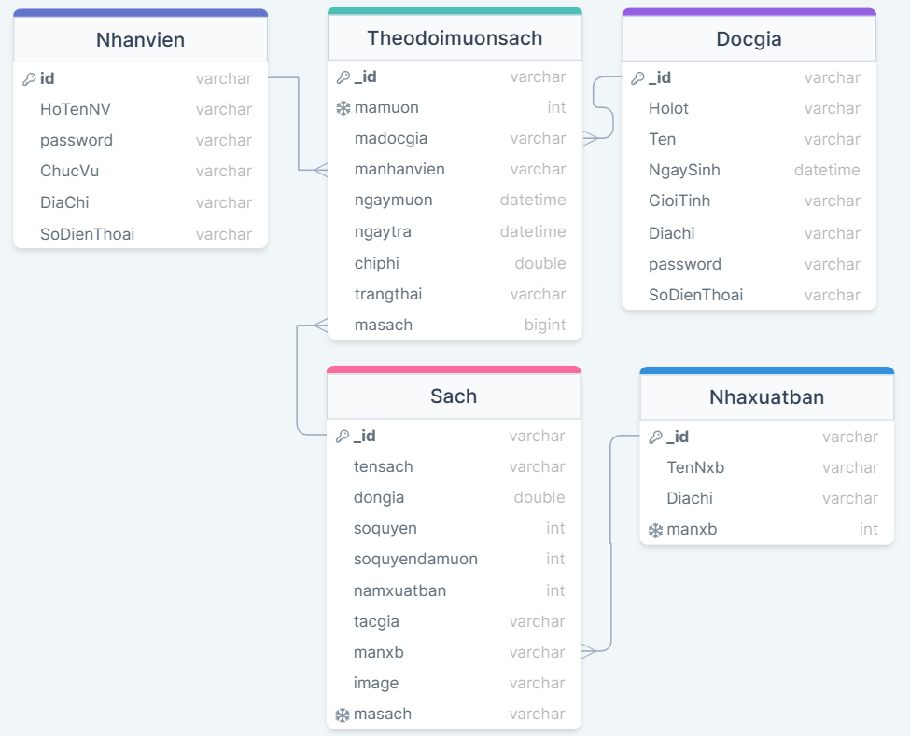

Hình 1. Sơ đồ cơ sở dữ liệu.

## Link github:

## <https://github.com/yield02/quanlymuonsachct449>

# Chi tiết các chức năng / giao diện.

## Người dùng

### Chức năng và giao diện trang đăng nhập

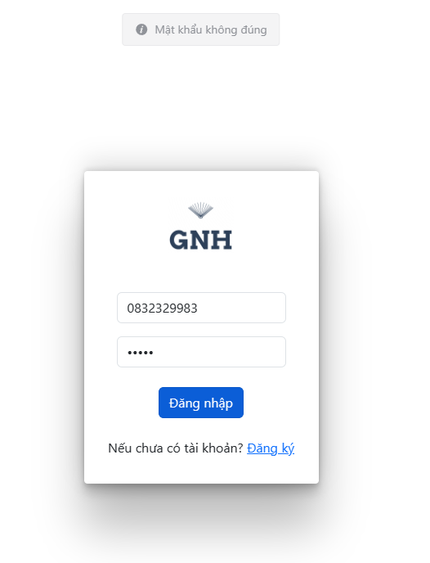

Hình 2. Giao diện đăng nhập của người dùng.

Giao diện đăng nhập cho phép người dùng đăng nhập vào để thực hiện chức năng mượn sách. Nếu người dùng đăng nhập sai sẽ hiển thị thông báo về cho người dùng. Đồng thời cho phép người dùng đăng ký tài khoản khi ấn vào nút đăng ký.

### Chức năng và giao diện trang đăng ký

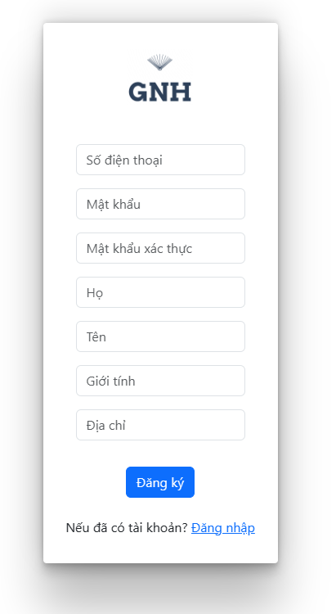

Hình 3. Giao diện trang đăng ký.

Trang đăng ký cho phép người dùng đăng ký tài khoản để thực hiện mượn sách.

### Chức năng và giao diện trang chủ

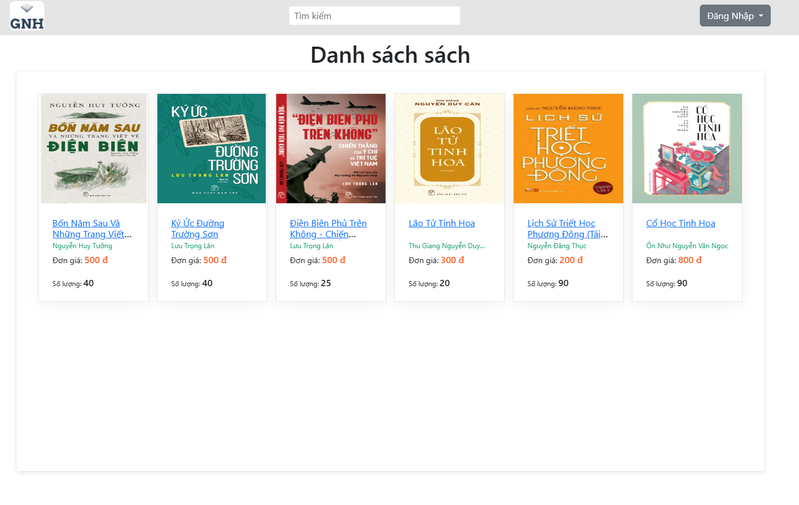

Hình 4. Giao diện trang chủ.

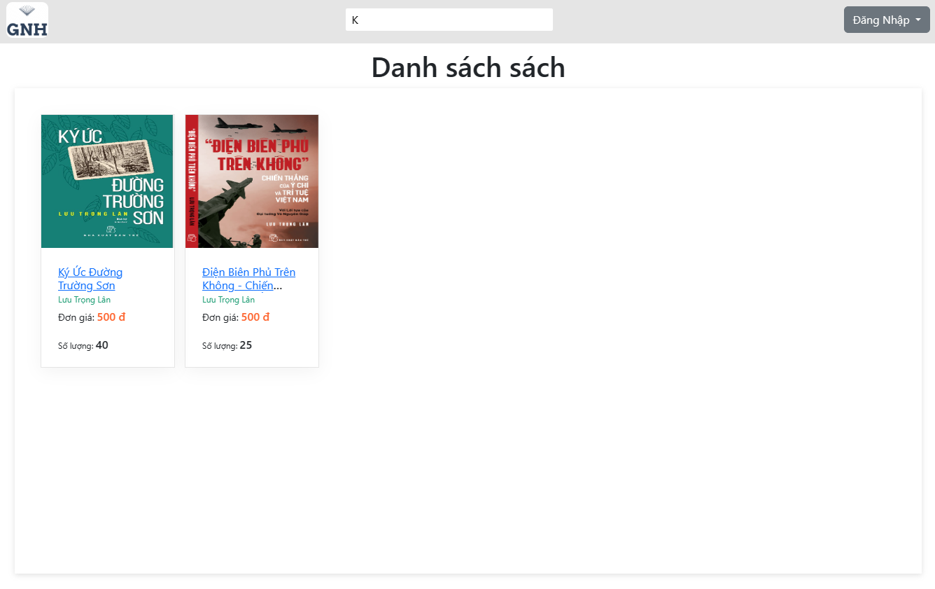

Hình 5. Tìm kiếm sách bằng tiêu đề.

Ở trang chủ cho phép người dùng xem danh sách các sách có trong thư viện, thông tin tổng quan của sách, đồng thời người dùng có thể tìm kiếm sách thông qua tiêu đề của sách và người dùng có thể ấn vào các tiêu đề của sách để xem chi tiết sách.

### Chức năng và giao diện trang chi tiết sách.

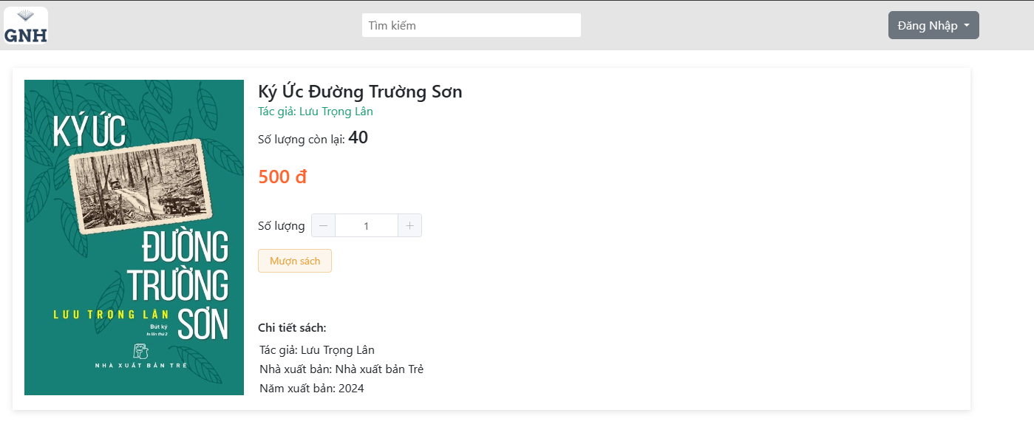

Hình 6. Giao diện trang chi tiết sách.

Trang chi tiết sách cho phép người dùng xem các thông tin chi tiết của sách, giúp người dùng có cái nhìn tổng quan hơn để quyết định mượn sách. Người dùng có thể mượn sách thông qua nút Mượn sách. Nếu người dùng nhất vào nút mượn sách khi chưa đăng nhập trang sẽ lập tức chuyển về trang đăng nhập đồng thời thông báo cho người dùng phải đăng nhập để mượn sách.

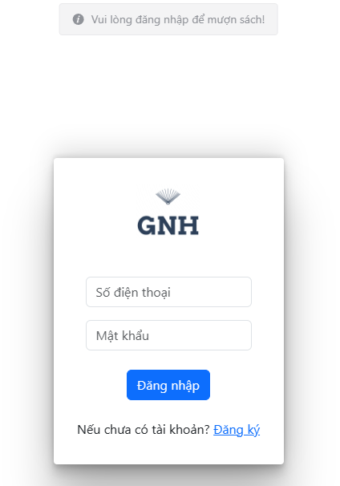

Hình 7. Mượn sách khi chưa đăng nhập.

Nếu người dùng mượn sách khi đã đăng nhập hệ thống sẽ gửi thông báo cho người dùng để tiến hành đến thư viện nhận sách.

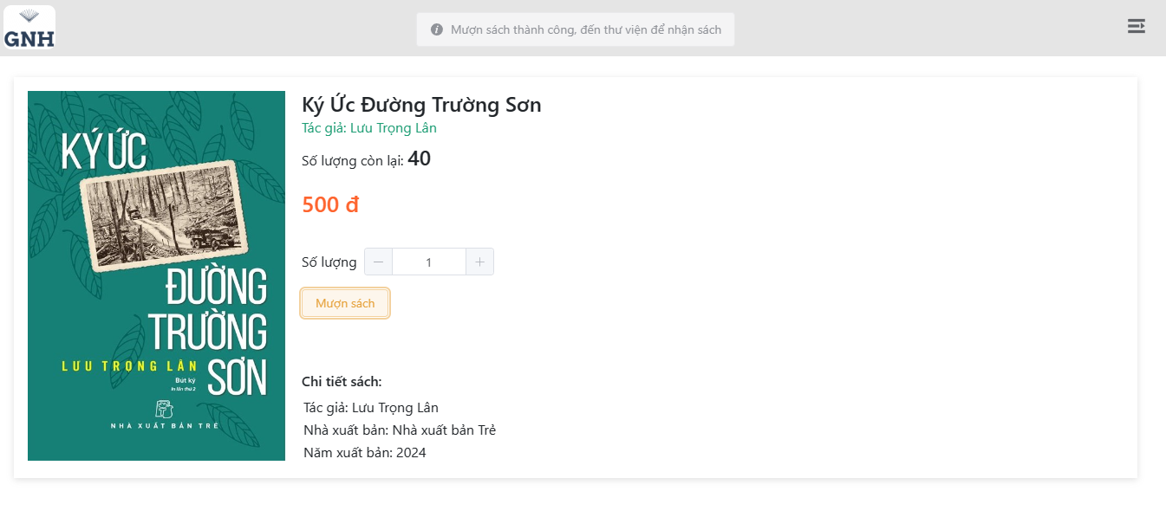

Hình 8. Thông báo khi mượn sách.

### Chức năng và giao diện trang lịch sử mượn sách.

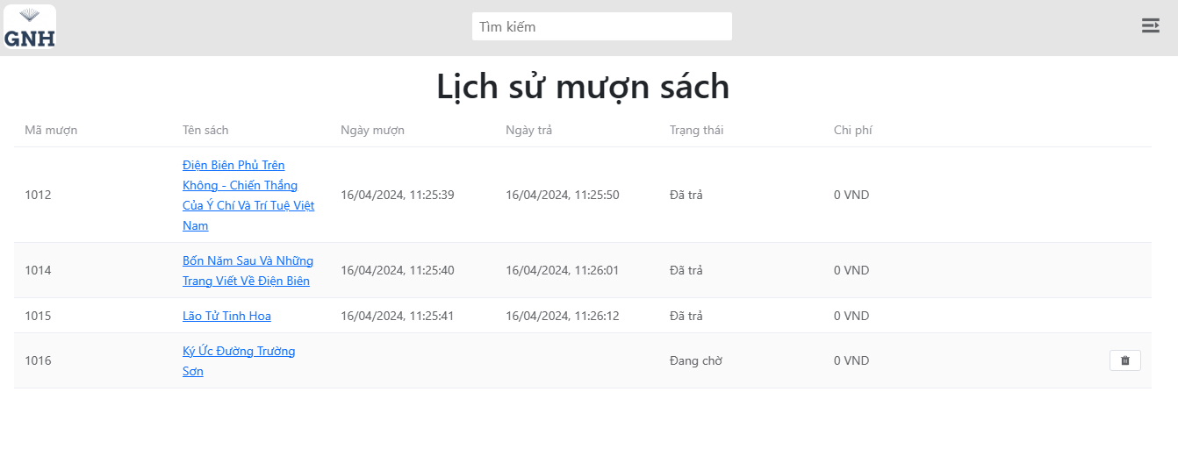

Hình 9. Giao diện trang lịch sử mượn sách.

Trang lịch sử mượn sách cho phép người dùng xem lại lịch sử các sách đã mượn bao gồm các thông tin như: Mã mượn, tên sách, ngày mượn, ngày trả, trạng thái và chi phí của sách. Bên cạnh đó người dùng có thể xóa mượn sách (nếu có ý định mượn sách khác). Hệ thống chỉ cho phép xóa các phiếu mượn sách trong trạng thái chờ (chưa mượn).

## Người quản lý

### Chức năng và giao diện trang đăng nhập.

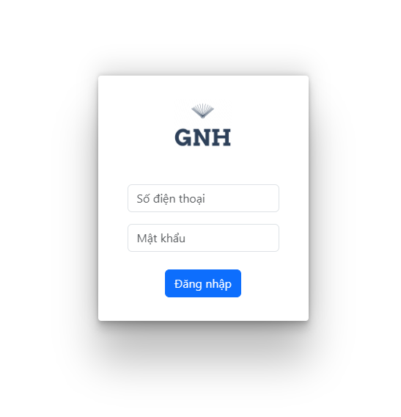

Hình 10. Giao diện trang đăng nhập nhân viên.

Nhân viên có thể đăng nhập để thực hiện các chức năng quản lý của trang web thông qua số điện thoại và mật khẩu.

### Chức năng và giao diện trang quản lý mượn sách

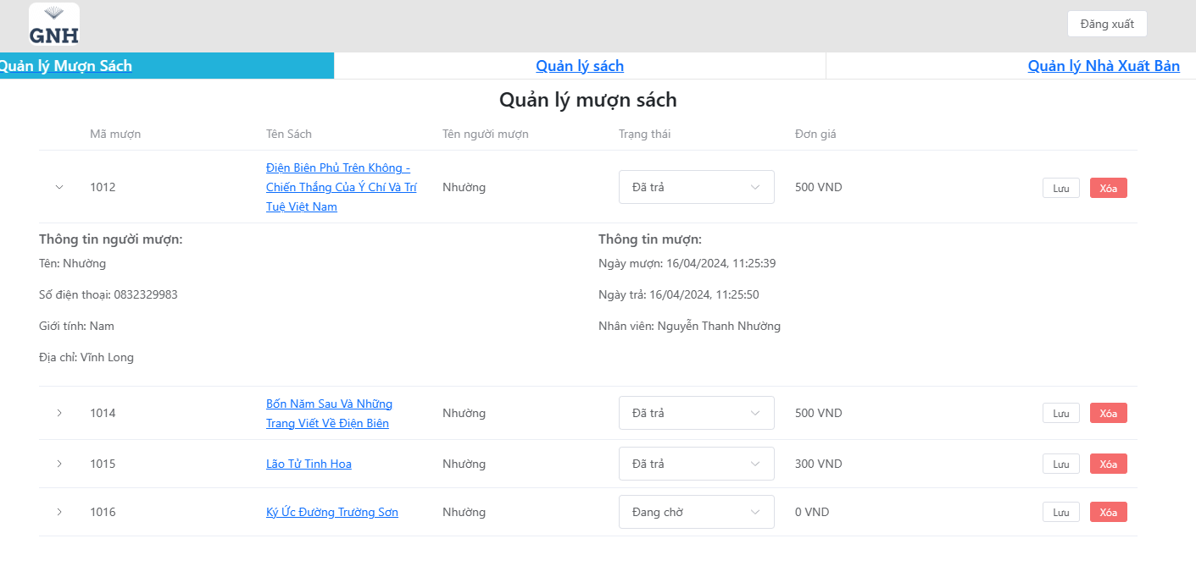

Hình 11. Giao diện trang quản lý mượn sách.

Trang quản lý mượn sách cho phép nhân viên có thể thấy tổng quan các thông tin của người mượn sách, thông tin sách và chi phí mượn. Bên cạnh đó nhân viên có thể thay đổi trạng thái của các phiếu mượn và xóa các phiếu mượn khi cần thiết.

### Chức năng và giao diện trang quản lý sách

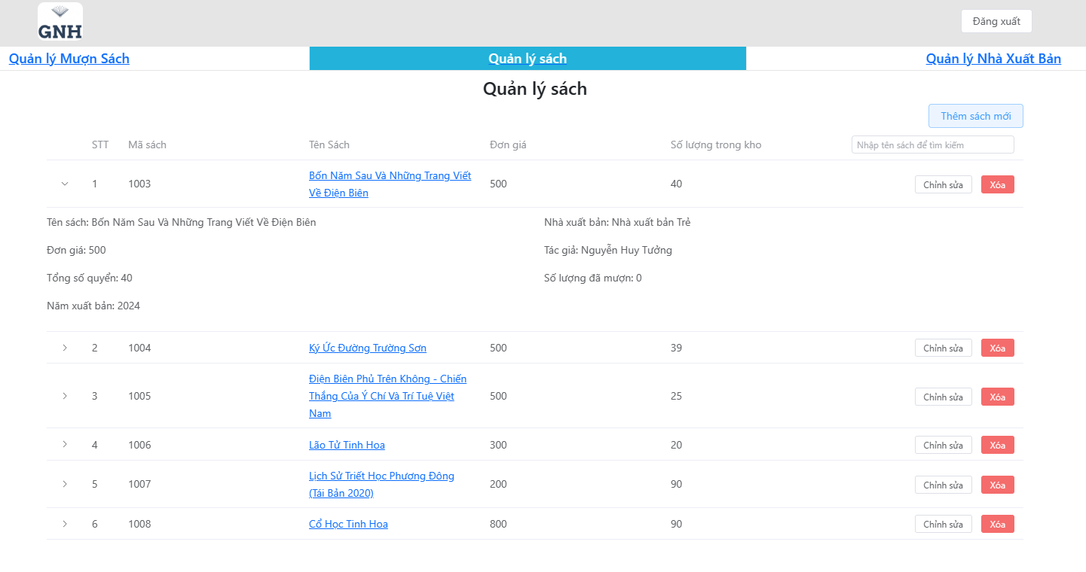

Hình 12. Giao diện tổng quan trang quản lý sách.

Trang quản lý sách cho phép nhân viên xem các thông tin của sách đồng thời có thể xem thông tin chi tiết của sách khi nhấn vào nút mở rộng ở đầu mỗi hàng. Bên cạnh đó nhân viên có thể chỉnh sửa sách, xóa sách, thêm sách mới thông qua các nút chức năng.

### Chức năng và giao diện trang thêm sách

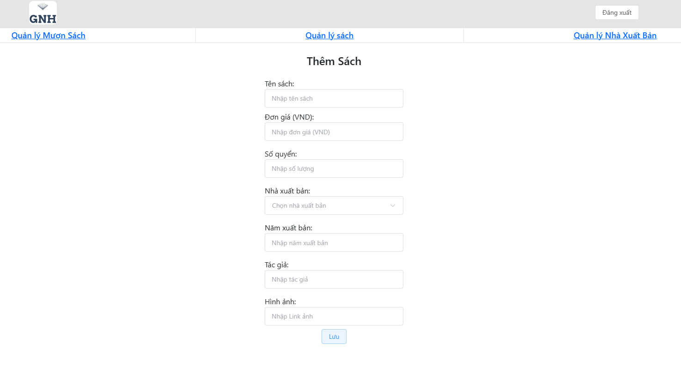

Hình 13. Giao diện trang thêm sách.

Trang thêm sách cho phép nhân viên thêm sách mới thông qua biểu mẫu.

### Chức năng và giao diện trang chỉnh sửa sách

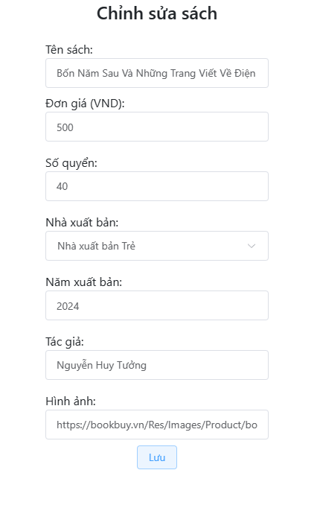

Hình 14. Giao diện trang chỉnh sửa sách.

Trang chỉnh sửa sách cho phép nhân viên thay đổi thông tin của sách khi cần thiết.

### Chức năng và giao diện trang quản lý Nhà xuất bản.

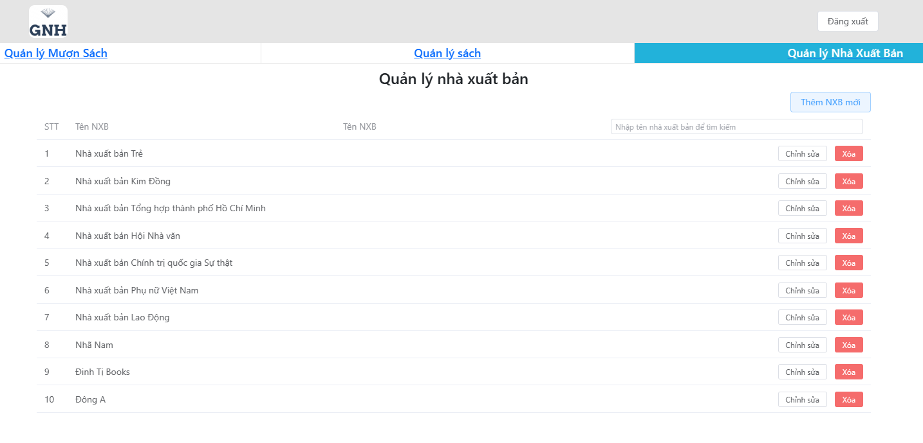

Hình 15. Giao diện trang quản lý nhà xuất bản

Trang quản lý nhà xuất bản cho phép nhân viên xem các thông tin chi tiết của nhà xuất bản đồng thời có thể thêm mới, chỉnh sửa, xóa nhà xuất bản thông qua các nút chức năng.

### Chức năng và giao diện trang thêm nhà xuất bản

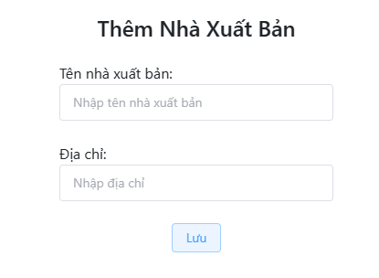

Hình 16. Giao diện trang thêm nhà xuất bản.

Trang cho phép nhân viên thêm mới nhà xuất bản.

### Chức năng và giao diện trang chỉnh sửa nhà xuất bản.

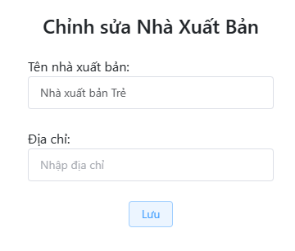

Hình 17. Giao diện trang chỉnh sửa nhà xuất bản.

Trang cho phép nhân viên chỉnh sửa lại các thông tin của nhà xuất bản khi cần thiết.